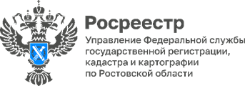
Пресс-релиз 02.11.2022

Продление программы социальной газификации
Президент России Владимир Путин поручил продлить программу социальной газификации. Об этом говорится в списке поручений президента, опубликованном на сайте Кремля. Также в документе содержатся поручения о подключении к газовой инфраструктуре социальных и образовательных учреждений, поддержке льготных категорий граждан и другие.
Программа социальной газификации позволяет бесплатно провести газовую трубу до границы земельного участка. Расстояние, на котором расположен дом не имеет значения. Главное, чтобы в вашем населенном пункте была газовая труба. Проведение трубы в границах участка и подключение в доме осуществляется собственником недвижимости.
Руководитель Управления Росреестра по Ростовской области Сергей Третьяков рассказал, что бесплатно газифицировать свои дома смогут владельцы, у которых есть документы, подтверждающие право собственности на земельный участок и индивидуальный жилой дом (например, договор купли-продажи, свидетельство о праве на наследство, договор дарения, мены и другие). Если у собственника соответствующих документов нет, то для участия в программе ему необходимо сначала оформить право собственности на земельный участок и дом, и уже после этого подать заявку на проведение газовой трубы.
Контакты для СМИ:

Пресс-служба Управления Росреестра по Ростовской области
Татьяна Фатеева
8-938-169-55-69
FateevaTA@r61.rosreestr.ru
www.rosreestr.gov.ru

